Консультация для родителей
«Приучаем детей к порядку»

В большинстве случаев, дети и порядок в доме – совершенно несовместимы.
Маленькие, а иногда и не очень, проказники любят оставлять за собой разбросанные игрушки, книжки, вещи, фантики и т. п. Хорошо, если они без проблем за собой убирают, однако, иногда даже таких элементарных вещей от детей добиться очень трудно. Чтобы вам не пришлось ежедневно разбирать завалы, оставленные вашим чадом, портить себе нервы, заставляя его заправить постель или вымыть свою тарелку, его необходимо приучать к порядку с раннего детства, примерно лет с трех. Чтобы ребенок не превратился в «неряху» большую роль в приучении ребенка к порядку играет собственный пример. Глупо требовать от чада аккуратности, если вы сами живете в беспорядке. Показывайте на личном примере, что такое чистота в доме. Объясните малышу преимущества порядка. Например, если вещи находятся на своем месте, всегда можно без труда найти все, что необходимо. Вместе убирайте игрушки, складывайте одежду, прибирайте со стола и т. д. Возможно, вы заметили, что трех-четырехлетние дети проявляют огромный интерес к действиям родителей и стараются во всем им подражать. Этим обязательно необходимо воспользоваться. Если малыш проявляет желание вам помочь, например, в протирании пыли или подметании пола, не нужно его прогонять и говорить, что он для этого очень мал. Не бойтесь дать ему веник в руки, ничего страшного не произойдет. Даже наоборот, активно привлекайте самые простые задания, а со временем начинайте их усложнять. В детстве для него это будет увлекательной игрой, а в дальнейшем станет привычным делом. И самое главное, никогда не забывайте хвалить малыша, даже если он справился с заданием неидеально. Дайте ему почувствовать свою значимость, пусть он будет уверен, что его труд не напрасен и вы высоко цените его старания. Приучаем детей к порядку к сожалению, в основном, родители жалеют своих крошек и делают все за них, в итоге от повзрослевшего малыша не могут добиться даже элементарного. И тогда перед ними непременно встает вопрос о том, как приучить ребенка к порядку. По мнению психологов, этого можно добиться, если следовать некоторым несложным правилам.
Если ваш ребенок не хочет убирать игрушки, постарайтесь подойти к данной
проблеме с фантазией. Например, этот неприятный для малыша процесс можно превратить в игру: устройте соревнования, кто быстрее или больше соберет предметов. Хорошими помощниками в таком мероприятии станут красивые, яркие коробки для игрушек, в которые все можно аккуратно разложить. Для машинок можно придумать специальный гараж, для кукол – замок или домик. Также полезным будет придумать своеобразный ритуал, например, собирать игрушки перед сном.
Если у вашего ребенка нет своей комнаты, постарайтесь отвести для него, хотя бы собственный уголок, за порядком в котором он будет следить самостоятельно. Приучайте малыша к тому, что каждая вещь должна иметь свое место.Например, пластилин должен лежать в коробке, карандаши в пенале, альбомы и тетради в ящике. Обязательно доверьте малышу какое-то несложное ежедневное задание. Например, в обязанности ребенка по дому может входить кормление рыбок выгул собаки или вынос мусора. Это не отнимет у него много сил и времени, зато приучит к ответственности, трудолюбию и аккуратности. Всегда давайте ребенку четкие указания, конкретно говорите, что именно он должен сделать. Многим детям помогает список дел, с ясными, понятны формулировками: вынеси мусор, вымой посуду, протри пыль на столе,

пропылесось ковер и т. д. Распределите домашние дела между всеми членами семьи, чтобы каждый отвечал за определенный участок работ. Пусть ребенок видит, что все вносят вклад в поддержание чистоты и порядка. Это позволит малышу осознать, что он является частью коллектива, основанного на взаимопомощи и поддержке.
Не ругайте и не критикуете ребенка, если, по вашему мнению, он что-то сделал не так, иначе вы отобьете у него всю охоту вам помогать. Помощь детей по дому должна быть регулярной, а не от случая к случаю. Например, если вы требуете от ребенка, чтобы он убирал постель, он должен это делать ежедневно, без исключений. Януш Корчак писал: «Следует помнить, что ребенок недисциплинирован и зол потому, что страдает. Мирное благополучие снисходительно, а раздражительная усталость агрессивна и мелочна».
Самый важный этап в процессе приучения детей к дисциплине сводится кустановлению разумных требований и ограничений. Ребенок должен знать, в чем заключается приемлемое или недопустимое поведение, и только тогда от него можно требовать ответственности за соблюдение конкретных правил. Выполнение этого условия исключит возникновение сильнейшего чувства несправедливости, которое юные существа испытывают, когда их наказывают морально или физически за их ошибки и промахи или за какой-нибудь случайный проступок. Если правила и ограничения не определены, то наводить порядок в жизни ребенка нельзя!

А если ребенок понимает, чего от него ждут, но не выполняет требований? На вызов неповиновения отвечать нужно решительно и уверенно. Когда родители, раздражаясь слезами, переходят на крик или неспособны управлять собой и ситуацией, тогда в мышлении ребенка наступают драматические изменения. Он перестает видеть в отце и матери надежного и заслуживающего доверия лидера. Родители могут превратиться в глазах их детей в примитивных, бесхарактерных людей, которые не заслуживают уважения. Макаренко писал: «Не самодурство, не гнев, не крик, не мольба, не упрашивание, а спокойное, серьезное и деловое распоряжение -вот что должно внешним образом выражать технику семейной дисциплины. а если вы еще научитесь различать действительные и фиктивные потребности детей, то вы и сами не заметите, как ваше родительское распоряжение сделается самой милой и приятной формой дружбы между вами и ребенком».
Следует различать неповиновение и ребяческую безответственность. Ребенка нельзя наказывать, если он, к примеру, забыл покормить собаку, не убрал свою постель или не вынес мусор. Помните: подобные действия типичны для детского возраста. Скорее всего, в таких ситуациях незрелый детский ум стремится изолировать себя от давления взрослых. Необходимо проявлять мягкость по отношению к ребенку, когда вы учите его лучше справляться с делами и своими обязанностями.
Если он не реагирует на наставления, высказанные в хорошем спокойном тоне, то можно прибегнуть к использованию хорошо известных мер воздействия. Например, повзрослевшему ребенку можно поставить требование заработать деньги, чтобы компенсировать стоимость потерянной или сломанной вещи, запретить пользоваться предметами, которые он портит, и т. д. У Михаила Зощенко есть поучительный рассказ «Галоши и мороженое». За непослушание папа своим детям придумал такое наказание: продал их игрушки и купил на эти деньги галоши гостям, у которых дети украли галоши и продали, чтобы купить себе мороженое. Когда закончился конфликт, во время которого родители продемонстрировали свое право на лидерство (особенно, если все закончилось слезами ребенка, у детей младшего возраста может возникнуть потребность в утешении, впочувствовать, что их любят. Пользуйтесь всеми доступными методами и дайте им желанное утешение. Прижмите ребенка к себе и скажите, как вы его любите. Постарайтесь еще раз объяснить, за что он был наказан, что ему нужно было сделать, чтобы подобная неприятность больше не повторилась. Во время таких разговоров на фоне проявлений любви и заботы закладывается и строится здание любви и семейного единства. Нужно быть абсолютно уверенным в том, что ребенок способен исполнить то, что от него требуют. Нельзя наказывать за то, что ему не хватает способностей к учебе. Предъявление требований, которых ребенок не может выполнить, создает ситуацию неразрешимого конфликта, из которого он не видит выхода. Пусть вашими действиями руководит любовь! Взаимоотношения, основанные на искренней любви и привязанности, складываются обычно правильно. Даже несмотря на неизбежность отдельных ошибок и просчетов со стороны родителей. Надо уметь поставить себя на место ребенка, чтобы его глазами увидеть окружающее и почувствовать то, что чувствует он. Когда в нем вспыхивают упрямство и непокорность, то ему требуется помощь. Когда он чего-то боится, то ему требуется ощутить себя под защитой взрослых. Когда он счастлив, он стремится поделиться своим весельем и радостью с теми, кого любит.
Родители, способные разбираться в ощущениях своего ребенка, почти всегда в состоянии правильно реагировать на его нужды и удовлетворить истинные потребности. Когда достигается такой уровень воспитательного процесса, воспитание здоровых, нормальных детей можно считать искусством высокого класса. Но для этого требуется величайшая мудрость, терпение, преданность и любовь.
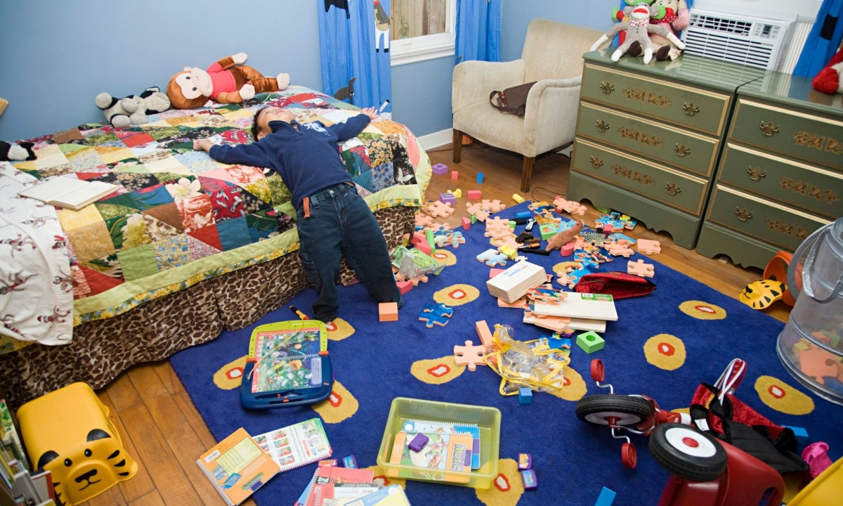
Успехов вам, уважаемые родители!

